Wirtualny system IoT do monitorowania temperatury
Zadanie 1
Krzysztof Kata 254776
16.10.2026 r.

Architektura systemu
Celem zadania jest symulacja czujnika temperatury, przesyłanie pomiarów do chmury oraz ich wizualizacja. System zawiera jeden wirtualny czujnik i jeden wykres. Po przekroczeniu 28°C program wyświetla komunikat ostrzegawczy w terminalu.
1. Kod w Python
2. Żądanie HTTP POST przez HTTPS
3. Wykres temperatury w ThingSpeak

Użyte narzędzia
Python generuje losowe temperatury całkowite od 20 do 30°C. Biblioteka requests wysyła dane do API ThingSpeak, a time wprowadza 20 sekund przerwy między kolejnymi cyklami. W ThingSpeak utworzono kanał z polem Field 1 o nazwie Temperatura. Zapis jest autoryzowany kluczem Write API Key, a wykres znajduje się w zakładce Private View.

Fragment kodu
import random
import time
import requests
API_KEY = "LA2JCIVH1350IDNC"
while True:
temperatura = random.randint(20, 30)
print(f"Temperatura: {temperatura} °C")
if temperatura > 28:
print("Uwaga: temperatura przekroczyła 28 stopni Celsjusza")
try:
odpowiedz = requests.post(
"https://api.thingspeak.com/update",
data={"api_key": API_KEY, "field1": temperatura},
timeout=10
)
odpowiedz.raise_for_status()
except requests.RequestException as blad:
print("Błąd wysyłania:", blad)
time.sleep(20)

Wizualizacja danych
Wykres przedstawia zmiany symulowanej temperatury w czasie. Alert pojawia się dla wartości 29°C i 30°C, ponieważ warunek ma postać temperatura > 28.
Rysunek 1. Dashboard ThingSpeak
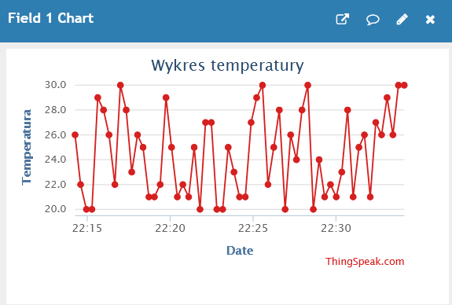
Rysunek 2. Komunikat alertu w terminalu
